实验7 应用层及传输层协议配置实验
班级： 姓名： 学号：
上机时间： 上机地点： 指导老师：
一、实验目标
通过本实验，熟悉PacketTracer的使用，学习在PacketTracer中仿真分析应用层和传输层协议，进一步加深对协议工作过程的理解。
二、实验内容
任务 1：从 PC 使用 URL 捕获 Web 请求。
任务 2：从 PC 访问服务器的HTTPS服务，捕获数据包并分析。
任务 3：从 PC 访问服务器的FTP服务，捕获数据包并分析。
三、实验拓扑
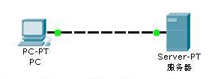
四、实验步骤
（1）建立上述简单拓扑，并配置相关参数。
PC0：
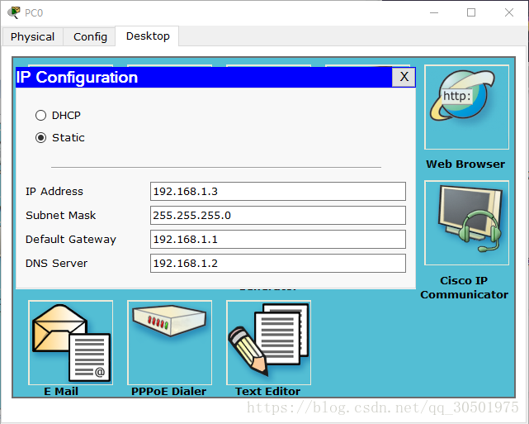
Server：设置其IP、DHCP和DNS解析
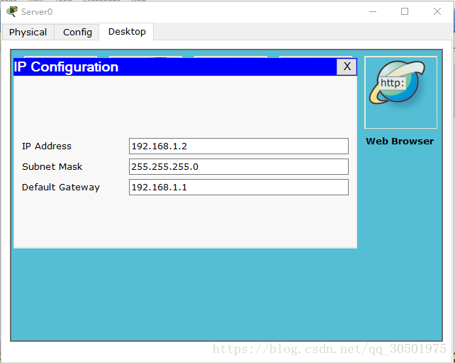
配置DHCP,将Service设置为OFF，使用静态分配IP:
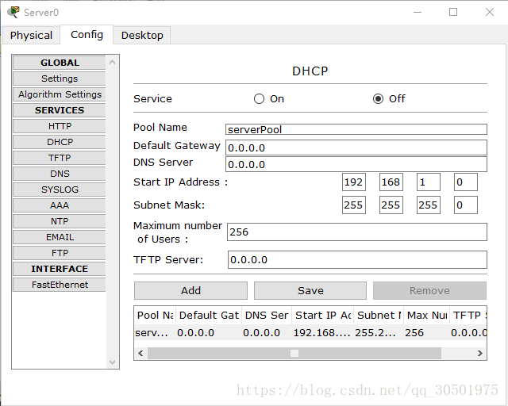
配置DNS，增加解析域名www.example.com:
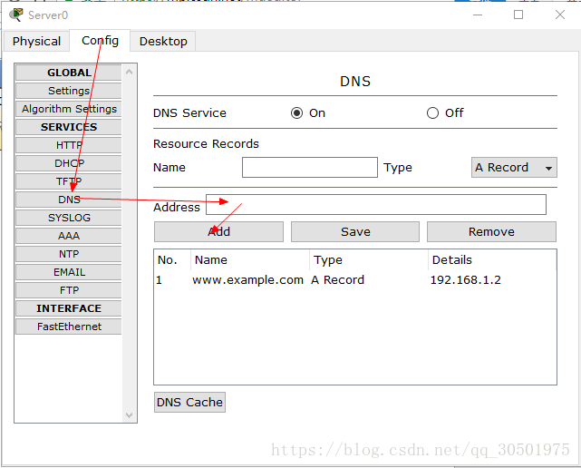
（3）打开模拟模式，单击主机，进入web browser，输入url，点击go ：
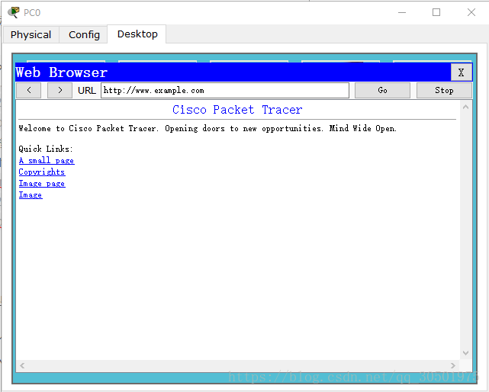
Event List 显示出刚抓的DNS包
Event List（事件列表）中将会显示两个数据包：将 URL 解析为服务器 IP 地址所需的 DNS 请求，以及将服务器 IP 地址解析为其硬件 MAC 地址所需的 ARP 请求。
单击 Auto Capture/Play（自动捕获/播放）按钮自动模拟和捕获事件。在拓扑图中可以动态看到web请求的模拟过程（点击show all可以重新展示整个过程）:
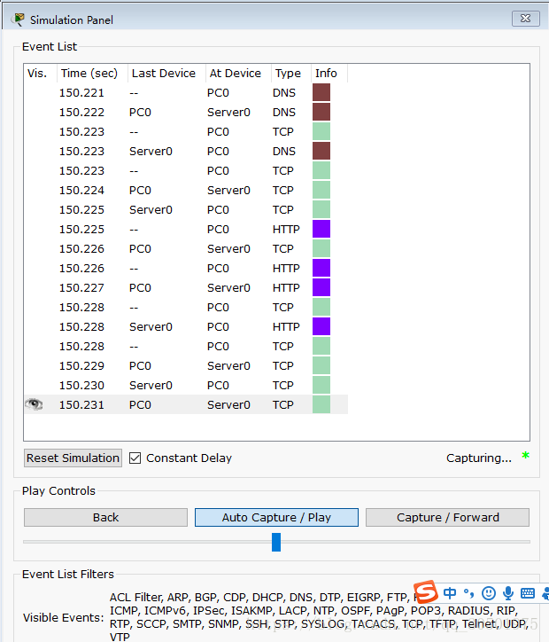
点击第二个DNS，可以看到返回了IP地址192.168.1.2
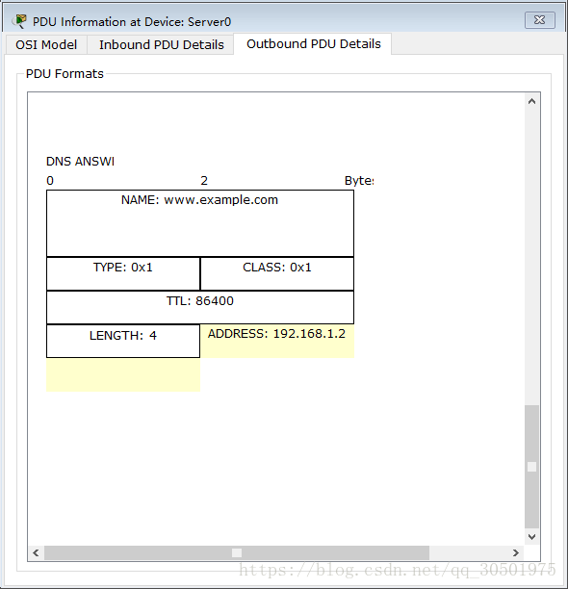
对DNS协议的分析：
首先根据www.example.com的URL地址，然后查询到了IP地址为192.168.0.1的目的地址，将 URL 解析为服务器 IP 地址所需的 DNS 请求，以及将服务器 IP 地址解析为其硬件 MAC 地址所需的 ARP 请求。
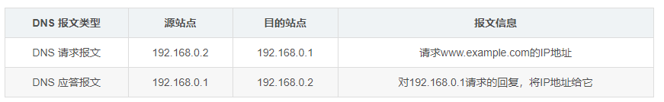
其中在TCP协议中，在开始建立连接阶段，经历了3次握手；在断开连接阶段，经历了四次挥手。
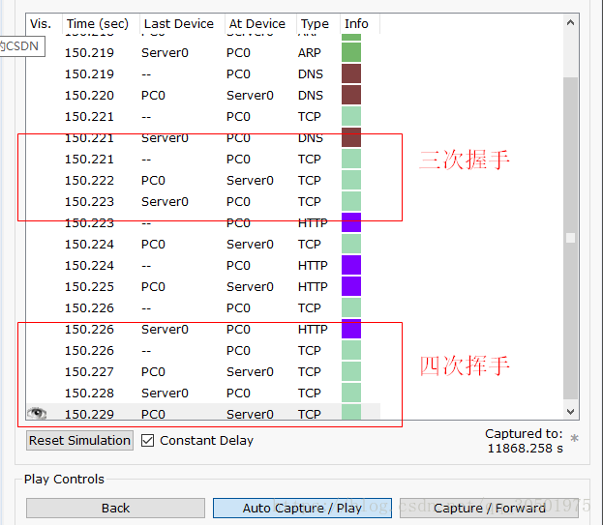
再打开一个HTTP请求：可以看到请求的对象是一个图片。
打开文件传送协议分析.pka。
点击PC0，打开command prompt。
首先连接FTP服务器，输入：ftp www.ftpserver.com。
然后输入用户名：cisco，密码：cisco，进入FTP prompt界面 。
获取服务器端全部文件列表:在command prompt里面输入 dir,可以看到服务器中所有文件的文件列表：
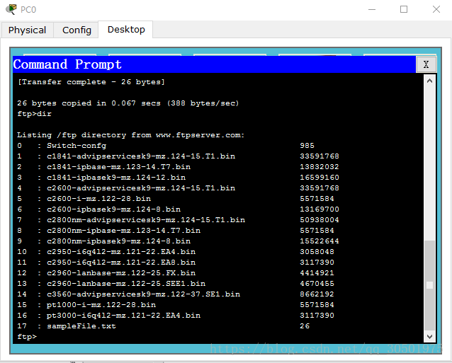
测试重命名功能，在FTP prompt输入：rename 例如这里我把sampleFile.txt文件重命名为：test.txt。
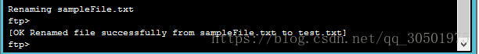
显示修改成功。
测试删除功能 ，在FTP prompt输入：delete test.txt
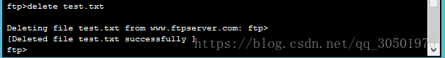
显示删除成功。
测试FTP QUIT：
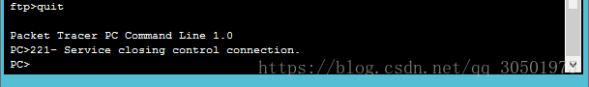
成功退出FTP，回到PC界面。

总结：完整一次传输过程包含四个FTP。
连接并登陆FTP服务器的整个过程如下：
首先PC0输入ftp www.ftpserver.com发起连接；收到服务器回复后；
紧接着输入账号:PC0发出一个包含账号的FTP数据包;
然后服务器收到后，发出一个账号已收到，需要密码的ftp包；
收到后，PC0再发出包含密码的FTP数据包；
服务器回复包含登陆成功的FTP数据包。
补充实验结果图

思考问题：
- TCP建立连接的逻辑是怎样的？

